课时内容 | 认识店铺首页 | 授课时间 | 90分钟 | 课时 | 2
教学目标 | 掌握首页的布局方式和设计要点。  掌握首页各个模块的设计方法。
教学重点 | 首页布局。
教学难点 | 掌握首页各个板块的制作方法。
教学设计 | - 教学思路：（1）认识店铺首页，让学生掌握首页设计要点、首页的视觉传达和布局方式；（2）最后安排拓展延伸和实战与提升。  - 教学手段：观摩其他店铺的首页装修效果，对本店铺进行设计，制作符合本店铺的首页效果。  - 教学资料及要求：除教材中的实例外，学院可以结合淘宝、天猫中真实的网店首页，参考其设计方法，尝试做一个完整的网店首页。
教学内容
知识回顾：前面讲解了促销图的制作方法，下面对首页的制作方法进行介绍。
讨论问题：
1、首页可以以什么形式进行展现？
2、怎么设计首页中的各个版块？在设计过程中有什么注意事项？
3、首页中包括了哪些版块？
6.1 认识店铺首页
本节导读
首页展示如同实体店铺中的陈列展示效果，都是通过视觉效果、氛围和服务， 来达到营销目的，使客户对店铺有直观的了解。本任务将先讲解首页设计要点、首页的视觉传达，再对首页布局的方法进行介绍。
6.1.1 首页的设计要点
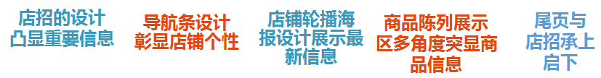
6.1.2 首页的视觉传达
首页视觉效果的好坏直接影响店铺的流量和成交量。在店铺首页中，主要通过商品图片的堆积转达视觉效果。该堆积可以是多个商品整齐的陈列展示，也可以是单个商品的海报展示，通过整合性的罗列，体现店铺的视觉展现感。或是在首页中使用模特展现商品，将模特、商品和文字相结合，展现商品的实际使用效果，并通过合理的视觉设计提升店铺整体的美观度。良好的首页设计可将视觉效果很好地传达给客户，从而促成购买。
6.1.3 首页的布局
- 首页的第一屏：店铺首页的第一屏是点击率最高的区域之一，该区域是客户来到店铺后的视觉中点，如果该区域设计得不够出色，那么客户就会失去继续浏览下去的动力。
- 首页下半部分整洁统一，要有层次感：无论是淘宝还是其他网店的系统模块，在布局方式上都是按照相同的展现方式进行统一布局。
- 学会做活动页：首页第一屏作为视觉要点，是整个首页的重要区域。
- 店铺风格一定程度上影响着店铺的布局方式，因此选择合适的店铺风格是店铺布局的前提。
- 店铺的活动和优惠信息要放在重要位置，如轮播海报图或活动导航。这些图片中的内容设计要清晰、一目了然，并且可读性要强。
- 在商品推荐模块中推荐的爆款或新款不宜过多，其他商品可通过商品分类或商品搜索将客户流量引至相应的分类页面中。
- 收藏、关注和客服等互动性版面是卖家与客户互动的销售利器，这些版面可以提升客户忠诚度，提高二次购买率，因此是必不可少的。
- 使用搜索或商品分类时，需要将商品分门别类，详细地列举出商品类目，这样有助于客户搜索，方便他们快速找到喜欢的类目及商品。
- 结构和商品系列要清晰明了，布局要错落有致，可以使用列表式和图文搭配，降低客户的视觉疲劳。
6.1.4 任务实训及考核
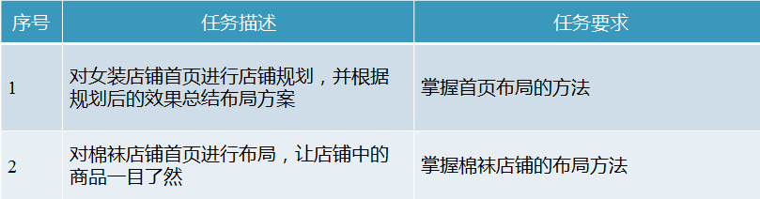
小结 | - 掌握首页各个板块的设计与制作方法。  - 掌握首页的视觉营销方式。
思考及作业 | 想一想：  - 淘宝首页的设计技巧有哪些？  练一练：  （1）本练习将制作婚纱店铺的首页，要求制作的婚纱首页能够体现穿婚纱的幸福感和婚纱样式的美观度，在设计时通过文字和图片的合理搭配让客户耳目一新，完成后的效果如下图所示。  